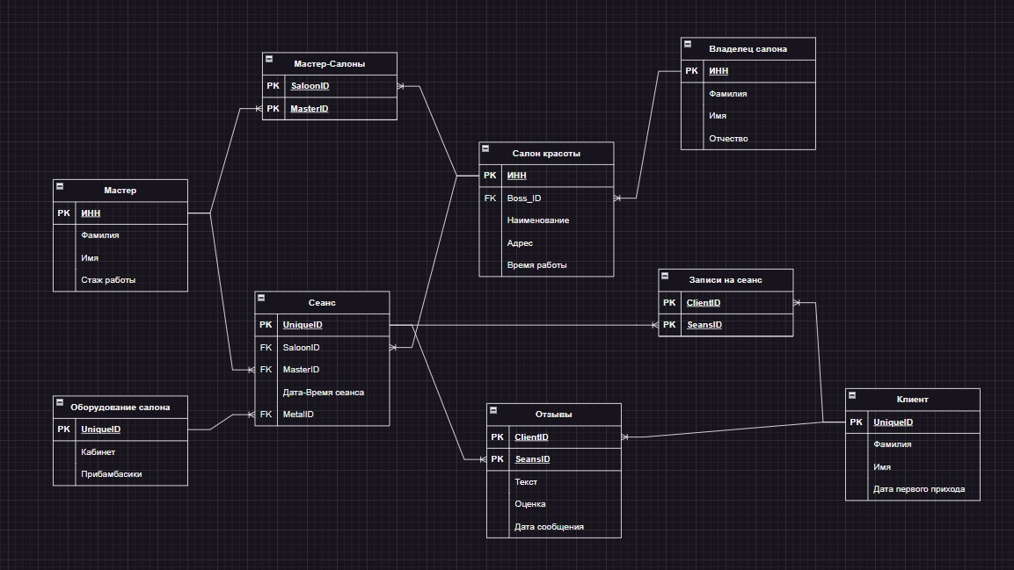

Созданы все таблицы предложенные в задании. Предполагаем, что:

1. Один мастер может работать в нескольких салонах;
2. Нам нужно хранить информацию о завершенных сеансах косметических услуг и текущих;
3. Отзывы о салоне пишутся после конкретного сеанса.

Из существенного – таблица «Сеанс» связана с клиентами многие-ко-многим. Реализовано через дополнительную таблицу «Записи на сеанс». Оборудование бронируется сеансом (т.е. на кушетку в указанное время записываться нельзя). В «Сеанс»-е использовать составной ключ типа MasterID+SaloonID или MasterID+SaloonID+MetalID нельзя ввиду повторения сеансов в данных условиях. Поэтому введен отдельный уникальный ключ.

Аналогично связь многие-ко-многим для Мастеров и Салонов реализована через дополнительную таблицу «Мастер–Салоны».

В персоналиях (таблицы «Мастер», «Владелец салона») первичный ключ – ИНН лица (уникален и в любом случае необходим т.к. деятельность коммерческая).

Салоны также как юрлица имеют свой ИНН, который первичный ключ.

Для «Клиента» ИНН не обязателен, введено поле ключа.